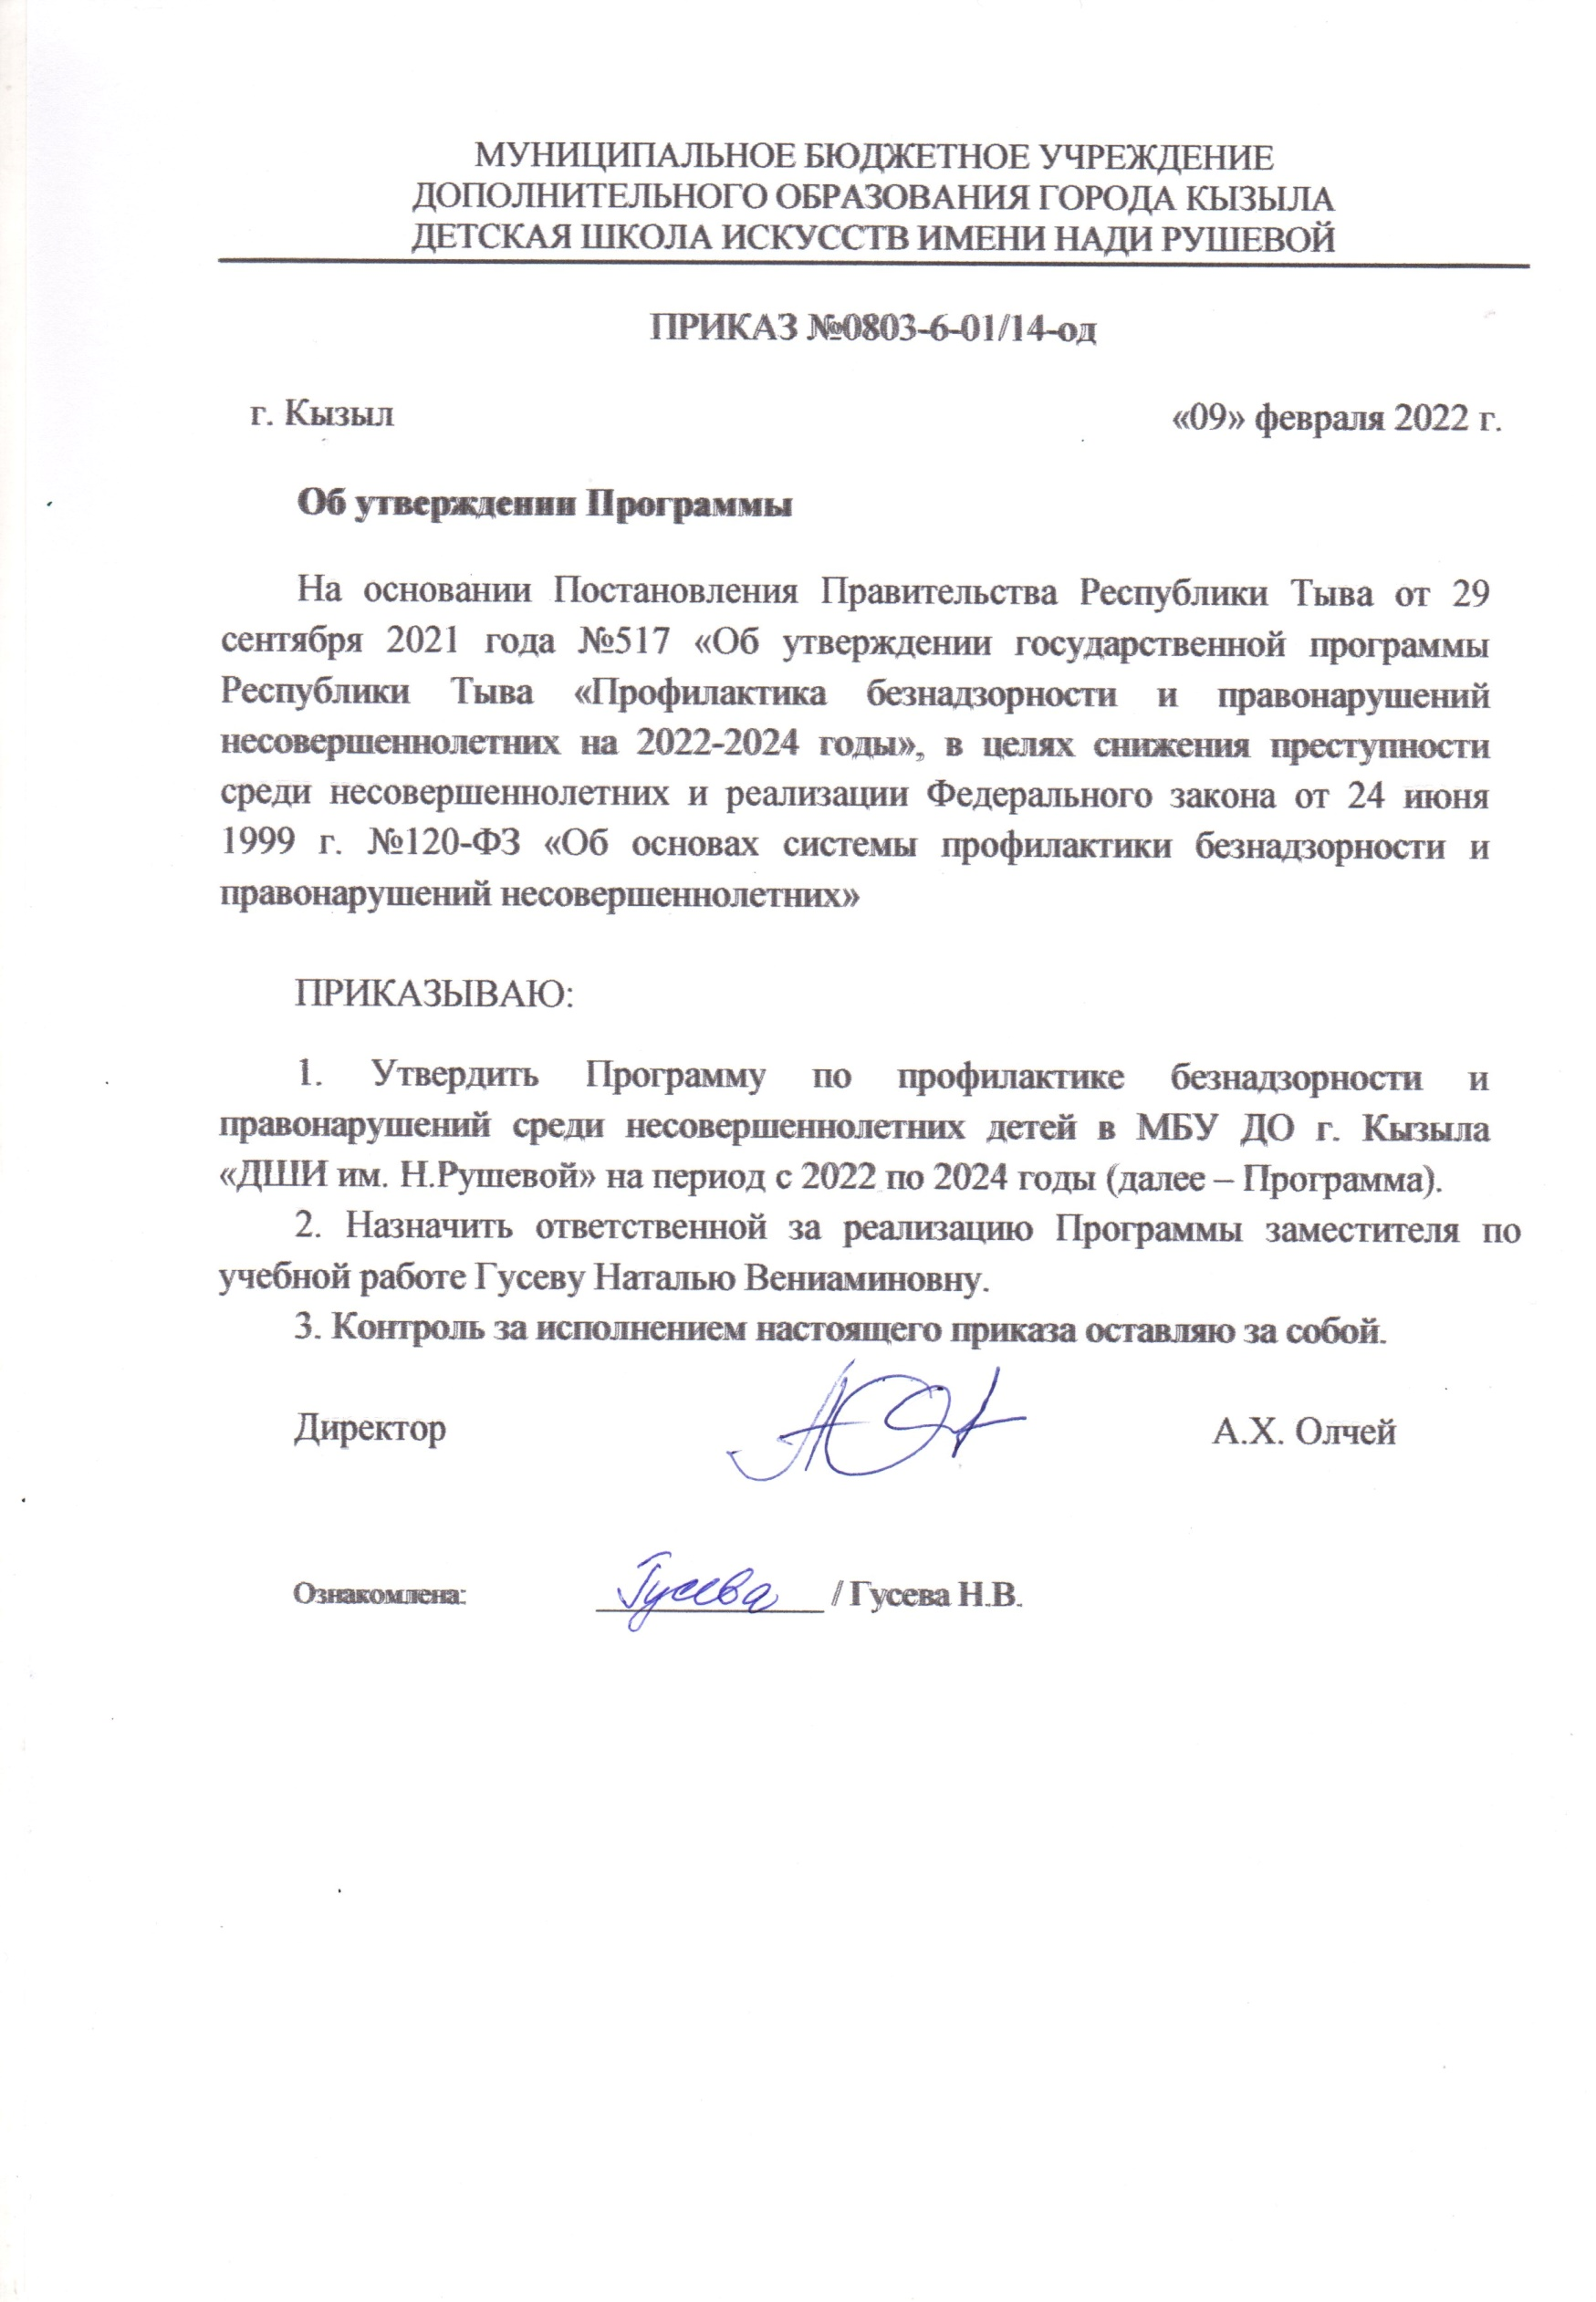
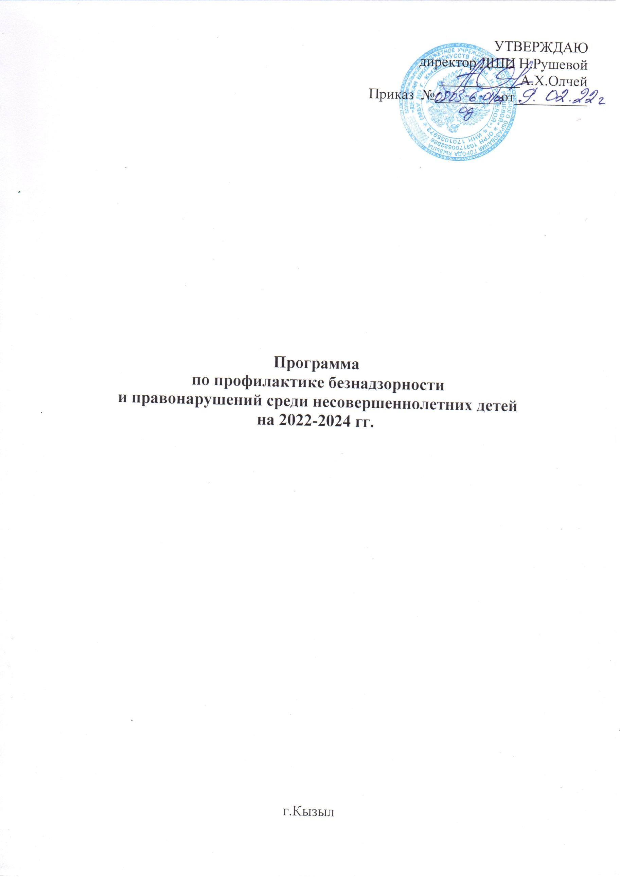

Паспорт
Наименование программы | Программа по профилактике безнадзорности и правонарушений среди несовершеннолетних детей
Сроки реализации | 2022 -2024 годы
Дата утверждения | 2022г.
Основания для разработки | - Федеральный закон от 24.06.1999 г №120-ФЗ «Об основах системы профилактики безнадзорности и правонарушений несовершеннолетних»  ( с изменениями от 13.01.2001 г.,07.07.2003 г.,29.06.22.08.,1,29.12.2004 г., 01.12.2007г.;), (извлечение ст. с 1 по 8.1.; с 9 по 31.; 31.1;31.2.;31.3.; включительно; 32);  - Федеральный закон от 25.06.2014 № 114 «О противодействии экстремистской деятельности»;  - Приказ Минобразования России от 28.02.2000 № 619 (Концепция профилактики злоупотребления ПАВ в ОУ);  - Федеральный закон РФ «Об основных гарантиях прав ребенка в РФ»;  - Конституция РФ;  - Гражданский кодекс РФ №51-ФЗ (ч.1);№14-ФЗ (ч.2);  - Семейный кодекс РФ № 223-ФЗ от 29.15.1995 г.;  - Федеральный закон РФ «Об образовании» 29 декабря 2012 г. N 273-ФЗ  - Указ Правительства РФ «О дополнительных мерах по усилению профилактики беспризорности и безнадзорности несовершеннолетних на 2002 г. » № 154 от 13.03.2002 г.;
Цель программы | Профилактика безнадзорности и правонарушений среди несовершеннолетних детей
Задачи | 1.Рассмотреть факторы, негативно влияющие на развитие и поведение несовершеннолетних детей.  2.Проанализировать отношение к правонарушениям несовершеннолетних детей, обеспечить соблюдение прав и законных интересов несовершеннолетних детей.  3.Разработать систему мероприятий по профилактике правонарушений среди несовершеннолетних детей.
Принципы профилактической работы | - комплексность;  - дифференцированность;  - многоаспектность;  - последовательность;  - законность;
Технологии | - личностно – ориентированные;  - групповые;  - коллективные
Направления программы | Работа с несовершеннолетними детьми, взаимодействие с родительской общественностью, работа с преподавателями школы, сотрудничество с межведомственными и общественными организациями.
Основные формы работы | Беседы, классные часы, круглые столы, творческие мероприятия, тренинги, экскурсии и т.д.
Механизмы реализации программы | Программа рассчитана на 2022-2024 г.г. Реализация программы будет проводиться исполнителями, привлеченными в соответствии с данной программой под контролем администрации образовательного учреждения.
Исполнители программы | Администрация, преподаватели школы
Предполагаемый результат | - создание системы профилактической работы в школе;  - формирование культуры здорового образа жизни;  - уменьшение числа подростков попавших в сложную жизненную ситуацию;  - снижение количества несовершеннолетних детей курящих и употребляющих спиртные напитки;  - снижение количества несовершеннолетних детей, совершающих правонарушения.

Актуальность
Индикатором эффективности социальной политики государства выступает социальное здоровье общества. Профилактика правонарушений среди несовершеннолетних детей– сложная социальная задача.
В значительной мере нарушены прежние устаревшие стереотипы поведения, нормативные и ценностные ориентации. Несовершеннолетние дети утрачивают смысл происходящего и зачастую не имеют определенных жизненных навыков. Они совершают антиобщественные поступки, правонарушения, в этом возрасте они не готовы к их преодолению и страдают от возможных негативных последствий
Большинство несовершеннолетние дети вырастают достойными гражданами своей страны. По сравнению с преступлениями взрослых преступления лиц, не достигших совершеннолетия, как правило, менее опасны. Большую часть всех преступлений несовершеннолетних составляют хищения предметов, представляющих для подростков непосредственно потребительский интерес (сладости, спиртное, спортивные принадлежности, мобильные телефоны), а также менее опасные виды хулиганства. К опасным последствиям в ряде случаев могут привести неосмотрительные действия несовершеннолетних детей, пренебрегающих обычными правилами предосторожности (например, разогревание на костре найденных взрывоопасных предметов, неосторожное обращение с огнем и др.). В последнее время несколько увеличилось число угонов автомашин. Большинство преступлений несовершеннолетние совершают по месту жительства, учебы, работы или вблизи от них и, как правило, после 22 ч. Значительна доля преступлений (особенно хулиганства), совершенных в нетрезвом состоянии, а также группами, состоящими из 2 - 3 человек
Подростковый возраст традиционно считается проблемным периодом в ходе формирования и развития личности. Подросток всем своим поведением старается доказать, что он уже не ребенок. Иногда излишнее желание стать взрослым или наоборот неприятие этого, толкает подростков на совершение различного рода преступлений. Также следует принять во внимание тот факт, что большинству подростков свойственны противоречивые психологические особенности: чаще всего это чувствительность, ранимость, тревожность, сочетающиеся с конфликтностью, вспыльчивостью и даже агрессивностью. Многим подросткам присуще стремление освободиться от навязчивого контроля и опеке родителей; критически относятся они и к ценностям, существующим в обществе. Нередко подростки доказывают, что они «уже не дети», подражая внешним признакам взрослости. В этом возрасте подросткам важно чувствовать себя успешными и признанными другими людьми – сверстниками. Если подростку не удаётся добиться успеха в учебе, спорте, общественной жизни, тут – то и начинаются нарушения дисциплины, прогулы и правонарушения. Некоторые правонарушения подростки совершают ради любопытства, из – за желания развлечься, показать силу, смелость, утвердиться в глазах сверстников. И чем старше становиться подросток, тем чаще их поведение становиться асоциальным.
Пояснительная записка
Профилактика правонарушений среди подростков включает в себя комплекс мер. Этот комплекс объединяет в себя не только усилия различных инстанций и учреждений, совокупность различных мер по организации педагогической помощи подросткам их родителям, но и различные виды работы с несовершеннолетними детьми во времени, в зависимости от их возраста, степени развития, индивидуально-психологических особенностей и других факторов роста и развития, необходимых для этого условий.
Наличие программ по профилактике правонарушений в образовательных учреждениях уже как неотъемлемая часть учебно – воспитательного процесса. Реализуя данную программу мы формируем социально – активную личность, культуру здорового образа жизни, активное вовлечение семьи в процесс воспитания, формирование толерантности и способам к осознанному выбору у подростков, сопротивление к совершению правонарушений.
Цель – профилактика безнадзорности и правонарушений среди несовершеннолетних детей.
Задачи:
- Рассмотреть факторы, негативно влияющие на развитие и поведение несовершеннолетних детей.
- Проанализировать отношение несовершеннолетних детей к правонарушениям, обеспечить соблюдение прав и законных интересов несовершеннолетних детей.
- Разработать систему мероприятий по профилактике правонарушений среди несовершеннолетних детей.
Принципы профилактической работы:
- комплексность;
- дифференцированность;
- многоаспектность;
- последовательность;
- законность.
Для достижения положительного результата действия программы используются следующие технологии:
- личностно – ориентированные;
- групповые;
- коллективные.
Направления программы
Работа с несовершеннолетними детьми, взаимодействие с родительской общественностью, работа с преподавателями школы, сотрудничество с межведомственными и общественными организациями.
Основные формы работы
Беседы, классные часы, круглые столы, акции, творческие мероприятия, тренинги, экскурсии и т.д.

Механизм реализации программы
Программа рассчитана на 2022 – 2024 годы. Реализация программы будет проводиться исполнителями, привлеченными в соответствии с данной программой под контролем администрации образовательного учреждения.

Исполнители программы
Администрация, преподаватели школы.

Программа предполагает достижение следующих результатов:
- создание системы профилактической работы в школе;
- формирование культуры здорового образа жизни;
- уменьшение числа несовершеннолетних детей попавших в сложную жизненную ситуацию;
- снижение количества несовершеннолетних детей курящих и употребляющих спиртные напитки;
- снижение количества несовершеннолетних детей, совершающих правонарушения.
Профилактика правонарушений в образовательном учреждении
Заместителем директора по учебной части, преподавателями проводятся индивидуальные и групповые беседы, консультации, контроль за посещением уроков обучающимися, родительские собрания, профилактические мероприятия.
В образовательном учреждении ведется системная работа по выявлению семей, находящихся в социально-опасном положении с последующим оказанием им помощи в обучении и воспитании несовершеннолетних.
Вопросы семейного воспитания обсуждаются на следующих мероприятиях: круглых столах; на заседаниях педагогического совета; классных часах; родительских собраниях.
Решая задачи профилактики правонарушений среди несовершеннолетних, школа тесно сотрудничает с органами внутренних дел, с комиссиями по делам несовершеннолетних, территориальным управлением, отделом опеки, прокуратурой, судами и другими правоохранительными органами

Факторы, негативно влияющие на развитие и поведение подростков
Профилактика правонарушений и преступлений становится наиболее актуальной, т.к. появилась немало подростков, оказавшихся в трудной жизненной ситуации. К этой категории относятся и дети из семей, бюджет которых не позволяет организовать полноценный отдых и питание, в результате чего они, как правило, предоставлены сами себе. Влияние внешней среды, влияние сверстников. Все это ведет к росту правонарушений среди подростков.
К сожалению, факторов, негативно влияющих на развитие и поведение детей и подростков, как внешних, так и внутренних, много. Ими являются:
Внешние факторы
- Процессы, происходящие в обществе:
– безработица (явная и скрытая);
– пропаганда насилия и жестокости через средства массовой информации;
– доступность табака, алкоголя, наркотиков и т.д.
2. Состояние семьи, ее атмосфера:
– материальное положение семьи (как бедность, так и богатство);
– низкий социально-культурный уровень родителей;
– отсутствие семейных традиций;
– стиль воспитания в семье (отсутствие единых требований к ребенку, жестокость родителей, их безнаказанность и бесправие ребенка);
– удовлетворение потребностей детей (недостаток или избыток);
– злоупотребление родителей алкоголем, наркотиками и др.;
– попустительское отношение родителей к употреблению детьми психоактивных веществ.
3. К внутренним факторам риска относятся: ощущение ребенком собственной ненужности, низкая самооценка, неуверенность в себе, недостаточный самоконтроль и самодисциплина, незнание и неприятие социальных норм и ценностей, неумение критически мыслить и принимать адекватные решения в различных ситуациях, неумение выражать свои чувства, реагировать на свои поступки и поступки других людей.
Признаками проблемных детей могут являться:
1. Уклонение от учебы вследствие:
– неуспеваемости по большинству предметов;
– отставания в интеллектуальном развитии;
– ориентации на другие виды деятельности;
– отсутствия познавательных интересов.
2. Низкая общественно-трудовая активность:
– отказ от общественных поручений;
– пренебрежительное отношение к делам класса;
– демонстративный отказ от участия в мероприятиях;
– пренебрежительное отношение к общественной собственности, ее порча.
3. Негативные проявления:
– употребление спиртных напитков;
– употребление психотропных и токсических веществ;
– тяга к азартным играм;
– курение.
4. Негативизм в оценке действительности.
5. Повышенная критичность по отношению к взрослым:
– грубость;
– драки;
– прогулы;
– пропуски занятий;
– недисциплинированность на уроках;
– избиение слабых, младших;
– вымогательство;
– жестокое отношение к животным;
– воровство;
– нарушение общественного порядка;
– немотивированные поступки.
6. Отношение к воспитательным мероприятиям:
– равнодушное;
– негативное;
– ожесточенное.
Заключение
Проблемы организации профилактики беспризорности и правонарушений среди несовершеннолетних детей в общеобразовательном учреждении обусловлена ростом негативных тенденций в детской и подростковой среде. На ребенка в современной ситуации оказывает влияние большое количество негативных факторов внешнего и внутреннего характера, действие которых усиливается в связи с тем, что они накладываются на кризис подросткового периода. Результатом данного процесса часто является неадекватное поведение подростка, которое проявляется в разных формах, в том числе в виде правонарушений.
Профилактика беспризорности и правонарушений несовершеннолетних детей является, прежде всего, проблемой педагогической, ибо она связанна с решением определенного круга воспитательных задач. Педагогический коллектив стремиться, чтобы воспитательная система в школе, включала в себя учебный процесс, внеурочную деятельность детей и подростков, их деятельность и общение за пределами общеобразовательного учреждения.

Список литературы

1.Баженов В.А. Профилактическая работа с несовершеннолетними правонарушителями. Москва. 1994.
2.Беличева С.А.. Социально-педагогические методы оценки социального развития дезадаптированных подростков. Вестник психосоциальной и коррекционно-реабилитационной работы. №1, 1995.
3.Бестужев-Лада И.В. Факторы риска. Москва. 1989.
4.Куган Б.А.. Социально-трудовая адаптация детей социального риска. Курган; Челябинск. 1995.
5.Лебединская К.С., Райская М.М., Грибанова Г.В. Подростки с нарушениями в аффективной сфере: Клинико-психологическая характеристика “трудных” подростков/ Науч. - исслед. ин-т дефектологии Акад. пед. наук СССР. – М.: Педагогика, 1988. – 168 с.: ил.
6.Мамайчук И. И. Психокоррекционные технологии для детей с проблемами в развитии : учебное пособие для вузов по направлению и специальностям психологии : рек. УМО вузов РФ / И. И. Мамайчук. - Санкт-Петербург : Речь, 2006. - 400 с.
7.Мардахаев Л.В.. Методика и технология работы социального педагога. Москва. 2002.
8.Психологические особенности детей и подростков с проблемами в развитии : изучение и психокоррекция : учебное пособие для вузов по направлению "Педагогика" : доп. УМО вузов РФ / В. Г. Алямовская, Е. Н. Васильева, Е. Е. Дмитриева и др. ; под ред. У. В. Ульенковой. - Санкт-Петербург: Питер, 2007. - 304 с.
9.Рожков М.И., Ковальчук М.А.. Воспитание трудного ребёнка. Дети с девиантным поведением. Москва. 2003.
10.Технологии социальной работы/Под ред. Е. И. Холостовой. – М: НФРА-М. – 2001. – 400 с.
11.Технология социальной работы / Под ред. И. Г. Зайнышева. - М., 2000. - 240с
12.Фельдштейн Д.М.. Психология воспитания подростка. Москва. 1978.
13.Филипович И.В., Майстрова М.В.. Психология девиантного поведения. Минск. 2003.
14.Шакурова М.В.. Методика и технология работы социального педагога. Москва. 2002.
15.Шишковец Т.А.. Справочник социального педагога. Москва. 2005.
16. Эмоциональные нарушения в детском возрасте и их коррекция под редакцией В.В. Лебединского и др. М.: Просвещение,1990.-265с.

Приложение 1
Основные понятия
В соответствии с законодательством Российской Федерации в системе профилактики безнадзорности и правонарушений употребляются следующие основные понятия:
Несовершеннолетний - лицо, не достигшее возраста восемнадцати лет.
Безнадзорный – несовершеннолетний, контроль за поведением которого, отсутствует вследствие неисполнения или ненадлежащего исполнения обязанностей по его воспитанию, обучению и (или) содержанию со стороны родителей или законных представителей либо должностных лиц.
Беспризорный - безнадзорный, не имеющий места жительства и (или) места пребывания.
Несовершеннолетний, находящийся в социально опасном положении, – лицо в возрасте до 18 лет, которое вследствие безнадзорности или беспризорности находится в обстановке, представляющей опасность для его жизни или здоровья либо не отвечающей требованиям к его воспитанию или содержанию, либо совершает правонарушение или антиобщественные действия.
Дети, находящиеся в трудной жизненной ситуации – дети, оставшиеся без попечения родителей; дети-инвалиды; дети, имеющие недостатки в психическом и (или) физическом развитии; дети-жертвы вооруженных и межнациональных конфликтов, экологических и техногенных катастроф, стихийных бедствий; дети из семей беженцев и вынужденных переселенцев; дети, оказавшиеся в экстремальных условиях; дети – жертвы насилия; дети, находящиеся в специальных учебно-воспитательных учреждениях; дети, жизнедеятельность которых объективно нарушена в результате сложившихся обстоятельств и которые не могут преодолеть данные обстоятельства самостоятельно или с помощью семьи.
Профилактика безнадзорности и правонарушений несовершеннолетних - система социальных, правовых, педагогических и иных мер, направленных на выявление и устранение причин и условий, способствующих безнадзорности, беспризорности, правонарушениям и антиобщественным действиям несовершеннолетних, осуществляемых в совокупности с индивидуальной профилактической работой с несовершеннолетними и семьями, находящимися в социально опасном положении.
Правонарушение - родовое понятие, означающее любое деяние, нарушающее какие-либо нормы права, и представляет собой юридический факт, предусматривающий противоправное виновное деяние, совершенное умышленно либо по неосторожности. За правонарушение законом предусматривается соответственно гражданская, административная, дисциплинарная и уголовная ответственность.
Несовершеннолетний, находящийся в социально опасном положении, – лицо в возрасте до 18 лет, которое вследствие безнадзорности или беспризорности находится в обстановке, представляющей опасность для его жизни или здоровья, либо не отвечающей требованиям к его воспитанию или содержанию, либо совершает правонарушение или антиобщественные действия.
Семья, находящаяся в социально опасном положении, – семья, имеющая детей, находящихся в социально опасном положении, а также семья, где родители или иные законные представители несовершеннолетних не исполняют своих обязанностей по их воспитанию, обучению и (или) содержанию и (или) отрицательно влияют на их поведение либо жестоко обращаются с ними.
Индивидуальная профилактическая работа - деятельность по своевременному выявлению несовершеннолетних и семей, находящихся в социально опасном положении, а также по их социально-педагогической реабилитации и (или) предупреждению совершения ими правонарушений и антиобщественных действий

Приложение 2

Работы с семьями, находящихся в социально-опасном положении

№ | Содержание работы | Срок | Ответственный
1. | Корректирование и определение списков семей по определенному статусу | Февраль-март | Методист
2. | Проведение индивидуальных бесед с родителями, не исполняющими обязанности по содержанию и воспитанию несовершеннолетних детей. | Апрель-май | Заместитель по воспитательной работе
3 | Вовлечение родителей из семей, находящихся в социально опасном положении в общешкольную деятельность. | В течение года | Преподаватели
4. | Организация и проведение профилактических мероприятий с семьями, находящимися на учете | Сентябрь-октябрь | Заместитель по воспитательной работе
5. | Осуществление контроля за условиями жизни и деятельности у детей в семьях, находящихся в социально опасном положении | В течение года | Заместитель по воспитательной работе
6 | Отчеты преподавателей о работе с семьями, находящиеся в социально опасном положении | декабрь | Преподаватели
7. | Информирование соответствующих ведомств о родителях, уклоняющихся от воспитания и содержания своих несовершеннолетних детей | В течение года | Заместитель по воспитательной работе
8. | Организация встреч родителей и учащихся с представителями социально-психологической службы, социальных учреждений | В течение года | Преподаватели
12. | Заседание Комиссии по урегулированию спорных моментов среди участников образовательного процесса | В течение года | Председатель Комиссии по урегулированию спорных моментов среди участников образовательного процесса

ПРОФИЛАКТИКА ЗЛОУПОТРЕБЛЕНИЯ ПАВ

№ | класс | мероприятия | ответственные
1. | 1-8 | День здоровья | Преподаватели
2. | 1-4 | «Добрый доктор Айболит»  (беседы с мед. работником). | Преподаватели
3. | 4-8 | «Простые правила» Лекции сотрудников медицинского работника | Преподаватели
4. | Старшие классы | «Скажи «нет» (встреча с работниками УФСКН) | Социальные педагоги
5. | Все отделения | Отчетный концерт | Преподаватели
6. |  | Работа с учащимися, находящимися на на учете в КДН и ЗП
7. | 1-8 | «Мы за ЗОЖ».  (выставка информационной литературы ) | Библиотекарь
8. | 1-8 | Классные часы по формированию здорового образа жизни | Преподаватели
9 | 1-8 | День здоровья. | Преподаватели
10. | 1-8 | Родительский лекторий  «Мы и наши дети»» (совместно с учреждениями здравоохранения и органами правопорядка). | Зам. директора.  Специалисты профилактических учреждений.
11. | 1-8 | Международный день отказа от курения (классный час) | Преподаватели
12. | 1-8 | Всемирный день борьбы со СПИД (классный час). | Преподаватели
13. | Художественное отделение | «Будущее без наркотиков и СПИД» (конкурс плакатов и рисунков) | Художественное отделение
14 |  | Итоги работы за год. | Зам. директора

Профилактическая работа с обучающимися (беседы с детьми, совместно с КДН и ЗП)
класс | Тема беседы | ответственные
1 класс  . | Если ты один дома.  Общение на улице с незнакомыми людьми | Преподаватели
2 класс | Как не стать жертвой преступления. | Преподаватели
 | Незнакомые подозрительные предметы на улице.
3 класс | С какого возраста наступает ответственность несовершеннолетнего. | Преподаватели
 | Пребывание школьника на улице в вечернее время
4 класс | Ответственность несовершеннолетнего за кражи и мелкие хищения. | Преподаватели
 | Правила поведения с незнакомыми людьми.
5 класс | Мелкое хулиганство, ответственность.  Ответственность за непосещение школы, пропуски уроков без уважительных причин.  Драка, нецензурные выражения – наказуемые деяния | Преподаватели
6 класс | Способность несовершеннолетнего осуществлять свои права и нести ответственность. | Преподаватели
 | Ответственность за нарушение правил поведения в школе и на уроке.
 | Цивилизованно решаем конфликты.
7 класс | Уголовная ответственность несовершеннолетнего. | Преподаватели
 | Ответственность за порчу имущества.
 | Время пребывания на улице в вечерние часы подростков.
8 класс | Административная ответственность несовершеннолетнего. | Преподаватели
 | Материальная ответственность подростка.
 | Ответственность за приём ПАВ.
 | Ответственность несовершеннолетних за правонарушения в сфере общественной нравственности. | Преподаватели
 | Посещение дискотек и правопорядок.
 | «Неформалы – кто они?».
 | Уголовная ответственность подростка. | Преподаватели
 | Участие несовершеннолетнего в трудовой деятельности.
 | Юридическая ответственность за приём ПАВ.
 | Ответственность за уголовно наказуемые деяния. | Преподаватели
 | Соучастие в преступных группах, сокрытие преступления.
 | Нормативно-правовая база России.

Тематика бесед по правовому всеобучу

Класс | Тема | Ответственный
5 класс | Права и обязанности школьника. | Преподаватели
6 класс | О правах ребенка | Преподаватели
7 класс | Устав школы. | Преподаватели
8 класс | Я – гражданин России. | Преподаватели

Тематика классных часов по профориентации
класс | Тема | Ответственный
4 класс | Что такое профессия? Как появились профессии? | Преподаватели
 | Сколько существует профессий?
 | Как связаны между собой профессии и увлечения.
5 класс | Где можно почитать и посмотреть о профессиях? | Преподаватели
 | Память, внимание и профессиональная успешность.
 | Многообразие мира профессий.
6 класс | Формирование образа «Я» и проблема выбора профессии. | Преподаватели
 | Как ориентироваться в мире профессий.
 | Какие ошибки совершают люди при выборе профессии?
 | Условия выбора профессии. Что значит выбрать себе профессию?
7-8 класс | Рынок труда и современные требования к профессионалу. | Преподаватели
 | Здоровье и выбор профессии.
 | Профпригодность и моя профессиональная карьера.
 | Анализ поступления в учебные заведения выпускников нашей школы

